草莓班(小)

編輯紀錄：廖秋雯‧鄭秋蘭老師

主題名稱:寶貝上學趣

活動名稱：神氣的小腳ㄚ

活動內容：※團討－『腳』的功用、重要性與如何保健。

侑真：跳舞。 榕恩：運動。 妍熙、峻鎧：爬山。 昱荃：跑步。

子琪：站起來。 鎧耀：穿襪子。 宸榤：穿鞋子。 唯楓：可以踮腳。

沅絜：走樓梯。 佩靜：走路去散步。 羿淳：去運動場跑步。

尚宸：腳可以用跳的。 昀蓁、哲睿、睿綸、久程：走路。

翌瑄：腳可以動一動。 渝愷：長大可以慢慢的去運動。

老師和小朋友一起來動一動，如：走路、跑步、踮腳、跳一跳。

※如何保護我們的腳？ 從喻：不要讓自己的腳扭到。

渝愷：要乖乖坐好不可以跳。 子琪、枻勛：要乖乖的坐好。

睿綸、可璇：要專心的走路。

※老師說明要穿適合的鞋子和正確的穿鞋（左右腳）老師請小朋友把鞋子和襪子脫下

來，襪子放在鞋子裡面，請小朋友把腳併起來看看觀察自己的腳趾頭，一起數一數

腳趾頭有幾根呢？大家數完原來我們的腳趾頭也有10跟腳趾頭ㄛ，接著在一起做

運動打開合起來、打開合起來，夾起來、腳趾頭來夾襪子，腳趾頭可以當作夾子ㄛ，

有幾小朋友可以和老師一樣會將自己的襪子夾起來呢！也有人會用腳趾頭來寫字

畫圖，最後請小朋友一一的將自己的鞋子和襪子穿起來，孩子們都表現不錯會自己

穿起來。

※老師帶領小朋友到遊戲區場地進行活動（如雙腳夾氣球往前跳躍、雙腳夾氣球給下

一位小朋友、團結合作大家同心協力滾大龍球）小朋友玩得非常開心ㄛ。

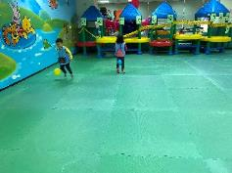

※透過許多遊戲，讓孩子知道雙腳的功用及如何保護。

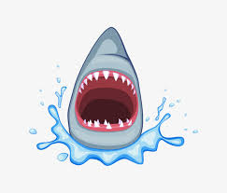活動名稱：大嘴巴真神奇

活動內容：※老師與小朋友討論你知道誰的嘴巴最大呢？

尚宸:大恐龍的嘴巴。 榕恩、峻鎧：鯊魚的嘴巴。 依彤：怪物的大嘴巴。

羿淳：大巨人的嘴巴。 耀傑：大機器人的嘴巴。 耀傑：會吃東西會講話。

可璿：鱷魚的嘴巴很大。 佩靜：媽媽的嘴巴也很大。 久程：大巨人有大嘴巴。

侑真：大巨人有大嘴巴。 睿綸：弟弟的嘴巴很大會講話。

妍熙：爸爸的嘴巴很大，還有我的嘴巴會吃東西。

※小朋友你（妳）的嘴巴在哪裡呢？小朋友大聲的說在這裡我的嘴巴在這裡，小朋友

手比著嘴巴）在這裡ㄛ，接著進行分享說說看嘴巴裡面藏了什麼？

意翔：有白色的牙齒。 沅絜：有舌頭是紅色的。

耀傑：舌頭長長的。 睿綸：舌頭軟軟的。

老師介紹嘴巴裡的功能？（有口水，口水中有很多細菌，提醒小朋友可以玩口水嗎？

小朋友說不行這樣會髒兮兮的，老師說我們舌頭上會出現白白的那叫做舌苔。且我

們的牙齒裡面有牙根讓牙齦給包覆在裡面保護ㄛ，牙齒非常的重要，所以我們要好

好保護我們牙齒。

※嘴巴可以做什麼？ 奕儒：可以咬東西。 庭瑜：可以喝水。

子琪：嘴巴可以說好聽的話。 依彤：可以吸奶嘴。 沅絜：可以吹氣球。

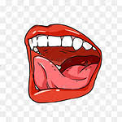 枻勛：可以吃東西。 善凱：吃長長的麵條。

依彤：可以吹東西。 榕恩：嘴巴可以吹喇叭。

※老師分享繪本～張開嘴巴呱呱呱。

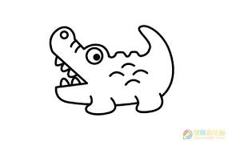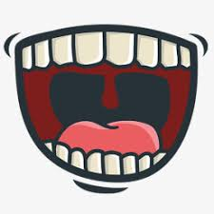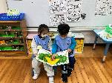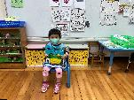

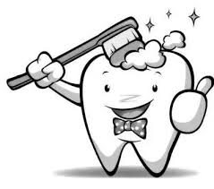

※老師詢問為什麼牙齒會黑黑的。 侑真：因為蛀牙。

老師不要讓牙齒變黑黑的，要如何保護牙齒？ 沅絜：要好好刷牙。

※請小朋友自己有沒有很棒，每天睡覺前都有刷牙嗎？

意翔：我很棒，每天都有刷牙。 善凱：我要加油，讓牙齒沒有蛀牙。

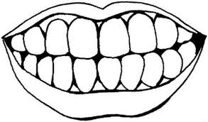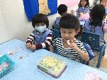 華依：我是最棒，每天都有請媽媽檢查。

哲睿：我一級棒，我有請媽媽幫忙檢查牙齒。

昱荃：我要加油，有牙齒蛀牙，沒有刷乾淨。

鎧耀：我要加油，因為我太棒了，所以要繼續加油。

枻勛：還不錯，因為我還不錯，但要繼續加油。

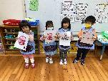

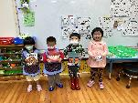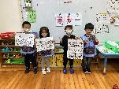

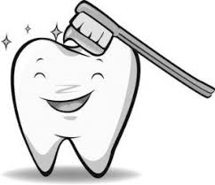※如何保護牙齒？ 哲睿:要好好刷牙。 奕儒:要好好刷牙。

老師說如果沒有辦法刷牙時，要如何？ 耀傑:漱口。

※說一說什麼時候要刷牙？ 全班小朋友說早上、中午、晚上和下午。

※老師分享貝氏刷牙法，如何將牙齒刷乾淨。接著請小朋友一一的來練習刷牙（用模

型）。小朋友都很棒會用牙齒模型練習刷刷牙ㄛ。

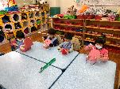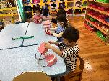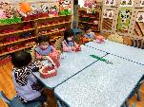

※將小朋友帶來的食品「酸、甜、苦、辣、鹹」一一的介紹說明，且請小朋友分享有

吃過或者聞起來是有酸酸的感覺呢？ 唯楓：有吃過紫色無子葡萄有酸酸的感覺。

子琪：吃過酸酸的綠色葡萄。 翌瑄：吃過紅色草莓，是酸酸的。

可璿：吃過綠色葡萄有酸酸的感覺。 沅絜：吃過綠色的橘子是酸的。

尚宸：喝過檸檬汁很酸。 奕儒：吃過檸檬片，含在嘴巴裡好酸。

※請小朋友分享有吃過或者聞起來是有甜甜的感覺呢？ 宸榤：芒果吃起來很甜。

侑真：吃過草莓口味的糖果很甜。 哲睿：吃紅色西瓜也很甜。

耀傑：喝巧克力牛奶喝起來甜甜的。 妍熙：草莓也是甜甜的。

※請小朋友分享有吃過或者聞起來是有苦苦的感覺呢？ 榕恩：藥吃起來苦苦的。

意翔：咖啡喝起來是苦苦的。 昀蓁：柳橙汁喝起來苦苦的感覺。

侑真：苦茶喝起來苦苦的。 羿淳：苦瓜吃起來是苦苦的。

※請小朋友分享有吃過或者聞起來是有辣辣的感覺呢？ 渝愷：辣椒很辣。

睿綸：辣椒果汁太辣了。 依彤：上次喝黑糖薑母汁有辣辣的。

沅絜：辣椒醬也很辣。 華依：就是酸甜苦辣的辣。

※老師分享除了辣椒之外，還有胡椒粉、芥末、薑，這些都吃起來會辣。

※請小朋友分享有吃過或者聞起來是有鹹鹹的感覺呢？ 枻勛：菜吃起來鹹鹹的。

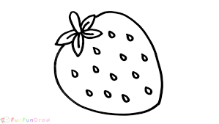 尚宸：炸雞吃起來鹹的。 奕儒：鹹酥雞是鹹鹹的。

善凱：青菜吃起來鹹鹹的。 鎧耀：學校的湯喝起來鹹鹹的。

妍熙：草莓泡過鹽巴水，吃起來也會鹹鹹的。

※最後請小朋友來品嚐自己帶來的酸、甜、苦、辣、鹹的食品。

※透過了故事和圖片分享後小朋友都知道嘴巴對我們很重要，且牙齒也是要好好的

來保護，每天都會請爸爸和媽媽檢查幫忙刷牙的ㄛ，且在品嚐「酸、甜、苦、辣、

鹹」的食品時小朋友都會練習來吃吃看或是喝喝看呢！而老師也自己購買了「草莓

乾、葡萄乾、芭樂乾…等」讓小朋友來品嚐不一樣的食物，小朋友都很喜歡開心的

品嚐，最後非常謝謝草莓班的家長們所提供的食品，讓教學活動更精彩豐富呢！

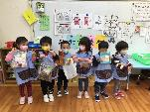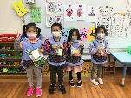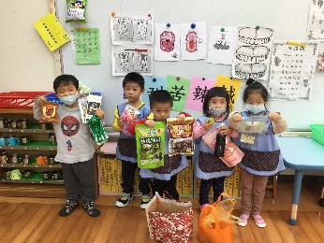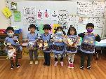

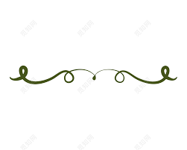

活動名稱：靈魂之窗

活動內容：※老師撥放音樂律動～大家一起來做眼睛健康操，以及欣賞相關眼睛的影片，讓幼生從歌曲和影片中分享如何做眼睛健康操，讓眼睛充滿活力。

※分享家人是否有人戴眼鏡的？

哲睿：爸爸和媽媽因為近視看不清楚，戴眼鏡吃飯不方便也不舒服。

奕儒：爸爸和媽媽都有戴眼鏡，媽媽說戴眼鏡不方便因為會起霧霧的。

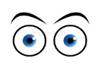 久程：媽媽和爸爸有戴眼鏡，吃火鍋的時候不方便。

善凱；爸爸有戴眼鏡；吃東西會有不方便。

峻鎧：媽媽有戴眼鏡吃東西的時候會不方便眼鏡會掉下來。

睿綸：媽媽有戴眼鏡；她喜歡戴眼鏡，爸爸有戴眼鏡；因為是方便的。

沅絜：爸爸近視有戴眼鏡，吃東西的時候會起霧會把眼鏡拿起來擦一擦。

昀蓁：爸爸有戴眼鏡，爸爸說看電視不可以看很久，看很久的話就會跟爸爸一樣要

戴眼鏡ㄛ。

唯楓：爸爸和媽媽都有戴眼鏡；還有台中的阿公和阿嬤也有戴眼鏡，跑步的時候會

不方便；因為跑步眼鏡會掉下來，吃飯的時候眼鏡會變白白的起霧不方便。

榕恩：爸爸有戴眼鏡；因為近視，騎車會不方便；因為眼鏡會溼掉。阿嬤也一直看

電視所以也戴眼鏡。

佩靜：我的阿公有戴眼鏡，都一直看電視都一直看電視所以才會戴眼鏡，爸爸和媽

媽還有阿嬤以及姑姑都有戴眼鏡ㄛ。

※如何保護眼睛？ 枻勛：看電視30分鐘要休息10分鐘（手有比出3的動作）。

意翔：不要看太多的電視。 耀傑：不可以躺著看手機。

老師說不要看爸爸和媽媽的手機因為螢幕太小了，對我們的眼鏡不好。

翌瑄：不可以挑食。 羿淳：要讓眼睛休息睡覺。

從喻：看電視要打開亮亮的燈。

渝愷：看爸爸媽媽的手機5分鐘也要休息5分鐘，媽媽規定的。

※老師加以說明介紹要如何保護我的的眼鏡，讓眼睛變得更健康漂亮，要保持距離看

東西，小白兔的眼睛為什麼大大圓圓健康的，（小朋友說因為小白兔都吃紅蘿蔔）

老師：答對了！所以還可以多吃南瓜也可以讓眼睛健康，但是最重要的是眼睛一定

要休息讓眼睛睡覺，也不可以一直看電視ㄛ，小朋友還是要一年定期檢查一次視力

檢查看看是否眼睛有健康的呦！





※老師教導小朋友一起做眼睛操的動作（由上往下看；再由左到右，眼球再轉一圈；

在閉上眼睛；張開眼睛，眼睛動一動），可璇小朋友很厲害眼睛裡的眼球會跟著一

起動動轉一轉ㄛ，老師邀請他來做一下眼睛健康操給小朋友來欣賞，小朋友回家可

以和家人一起來做眼睛健康操。

※老師將事先畫好剪好的紙眼鏡展示給小朋友來欣賞，邀請睿綸小朋友來戴戴看。

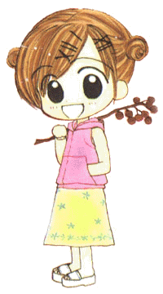※小朋友自己動手做太陽眼鏡，感受完成的喜悅，並且會互相討論有什麼顏色的太陽

眼鏡，很喜愛自己做的太陽眼鏡，並保護眼睛的重要性。



活動名稱：過新年

活動內容：※老師先讓幼生欣賞影片「過年的由來」，再請幼生和老師一起將年獸趕走～分三組：用手搖鈴當鞭炮的聲音、木魚當切菜的聲音、鈴鼓當春聯，幼生就會依照故事內容進行表演～

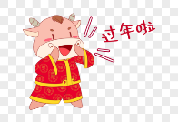

※過年快到了～有好多有趣的活動，有大掃除、除夕吃團圓飯、拜年、回娘家、老鼠娶親…等活動，請小朋友來練習拜年，過年期間見到長輩或朋友都需要拜年，說吉祥話讓過年期間增加樂鬧的氣氛。老師介紹蘋果、橘子、年糕、糖果、鳳梨、蘿蔔…等，相關的吉祥話。幼生熟悉這些食物所代表的意涵，就請孩子來拜年。

羿淳：年年有餘、恭喜發財、好運旺旺來。 佩靜：恭喜發財、好彩頭、大吉大利。

枻勛：新年快樂、年年有餘、平平安安。 奕儒：新年快樂、恭喜發財、年年有餘。

妍熙：好運旺旺來、恭喜發財、平平安安。 榕恩：平平安安、大吉大利、甜甜蜜蜜。

子琪：平平安安、年年有餘、好運旺旺來。 宸榤：皮平安安、大吉大利、步步高昇。

沅絜：好運旺旺來、恭喜發財、平平安安。 侑真：平平安安、大吉大利、年年有餘。

唯楓：新年快樂、恭喜發財；好運旺旺來。 尚宸：平平安安、甜甜蜜蜜、大吉大利。

昱荃：新年快樂、大吉大利、年年有餘。 哲睿：新年快樂、恭喜發財、平平安安。

耀傑：大吉大利、好運旺旺來、平平安安。 鎧耀：年年有餘、好彩頭、平平安安。

華依：平平安安、好運旺旺來、好彩頭。 昀蓁：平平安安、恭喜發財、年年有餘。

翌瑄：甜甜蜜蜜、年年有餘、平平安安。 庭瑜：平平安安、年年有餘、大吉大利。

峻鎧：平平安安、年年有餘、大吉大利。 從喻：大吉大利、平平安安、年年有餘。

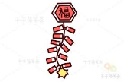

※請小朋友來做年年有餘的吊飾，增加過年的熱鬧氣氛。